**iOS - UICollectionViewController**

**Automóveis**

Criar um aplicativo de iOS que permita ao usuário navegar por um catálogo de automóveis.

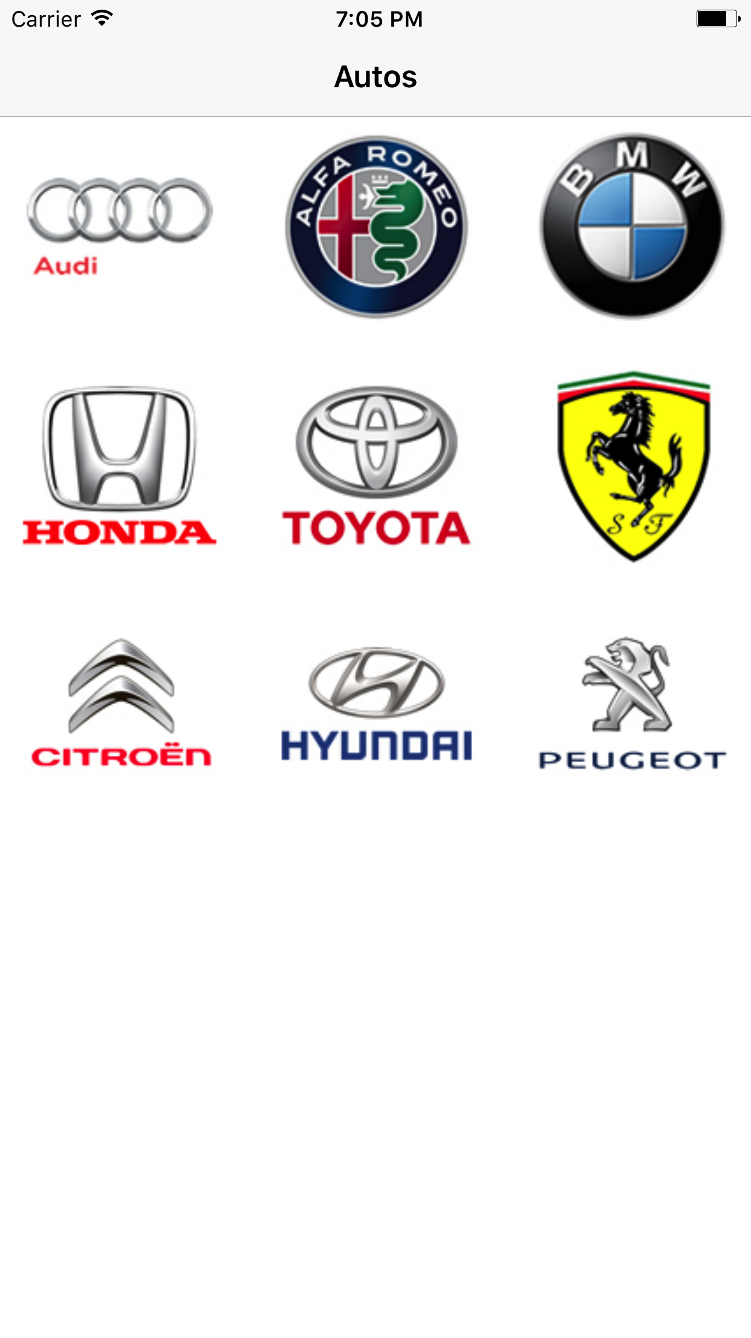

* Ao entrar no app, será exibida uma grade (UICollectionView) com os logotipos das principais montadoras do mundo (Honda, Alfa Romeo, Toyota etc.). (Apenas o logotipo)

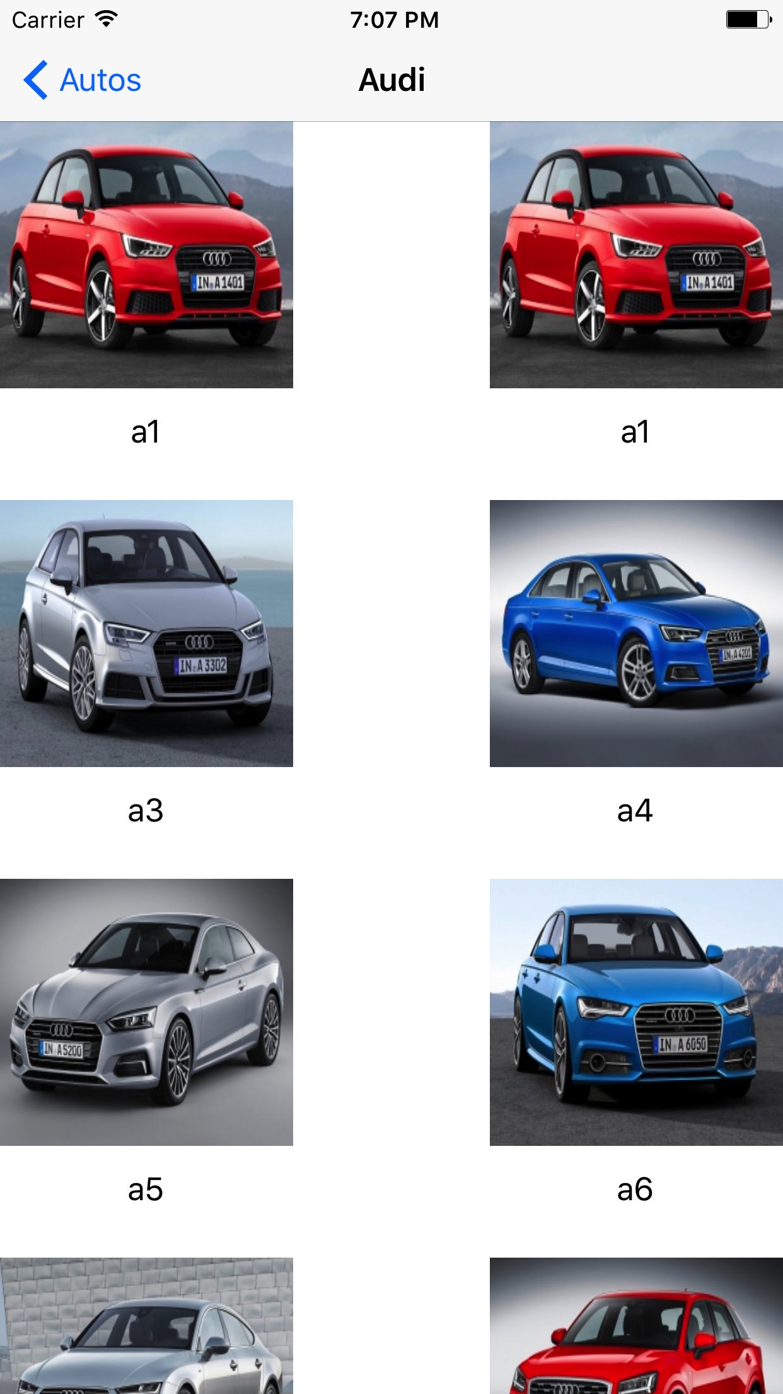

* Quando o usuário toca em uma célula na grade, deve ser exibida uma nova tela com as características a seguir:
  + Como título, o nome da fabricante selecionada (Honda, Alfa Romeo, Toyota etc.)
  + A tela também deverá ter outra grade com os principais modelos de carro produzidos pela fábrica selecionada na primeira tela.

**ADICIONAL:**

* Ao tocar em uma célula na segunda grade (ou seja, ao selecionar um modelo de carro determinado), será exibida uma terceira tela, com informações detalhadas do modelo escolhido, mostrando, por exemplo:
  + Combustível
  + Potência
  + Motor
  + Quantidade de portas